**ПРОЕКТ ПО ПРС**

# Система за здравни осигуровки

## Изготвил : Хрисимир Емилов Даков фксу-кст-к4-гр50-ф.н.121210019

#### Проекта се състои от :

##### Една програма за плащания ZdravnaKasa( Windows Forms Application)

##### – Програма която да се позлва на касите на НЗОК за заплащане на осигуровките

##### Една REST услуга ZdravnaKasaService (WCF Service Application)

##### -Услуга която се хоства от здравната каса и се използва за справка за осигуровките на хората

##### 3. Една ASP.NET страница ProverkaOsigurovki(ASP.NET Web Forms Application )

##### - Страница от която хората да си проверяват кога и на каква сума са осигурени чрез услугата (2)

# Описание на Програмата за плащания (1):

При пускане на програмата се зарежда WelcomeForm :

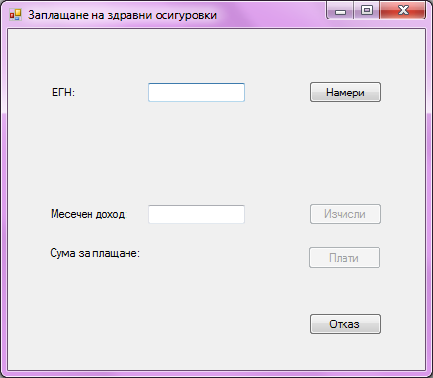

В него се въвежда ЕГНто на човекът който си плаща осигуровките и се цъка „ Намери”.

Програмата отваря файл „people.xml” с данните на всички хора които са здравноосигурени (Тези данни се предполага да са записани от друг софтуер на здравната каса а ние само ги позлваме) :

<PEOPLE>

<PERSON>

<NAME>Хрисимир</NAME>

<SURENAME>Емилов</SURENAME>

<LASTNAME>Даков</LASTNAME>

<EGN>9104236648</EGN>

<LKN>633432197</LKN>

</PERSON>

<PERSON>

<NAME>Лъчезар</NAME>

<SURENAME>Георгиев</SURENAME>

<LASTNAME>Стоичков</LASTNAME>

<EGN>9104236649</EGN>

<LKN>633432198</LKN>

</PERSON>

</PEOPLE>

и намира имената за даденото ЕГН и ги зарежда в прозореца след което бутона за търсене се заключва:

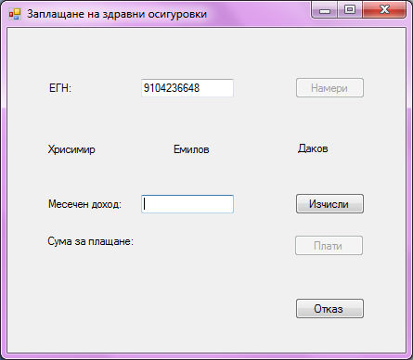

Ако не бъде намерен човек с това ЕГН се отваря MessageBox за грешка и не се предприемат никакви действия :

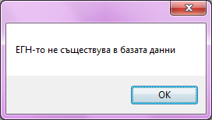

След като успешно са намерени данните за лицето се оключва бутона за изчисляване на осигурителната с ума ( 8% от дохода на лицето) и след като сме въвели дохода го изчисляваме:

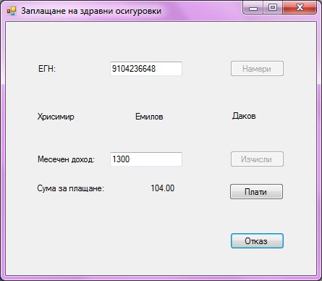

След което бутона за изчисление се заключва и се отключва бутона за плащане.

Когато потвърдим плащането , то се записва чрез XmlWriter във файл със име <ЕГН-на-лицето>.xml ,където се пазят заплатените осигуровки на лицето (дата и сума , като датата се взима чрез DateTime.Now.ToString("MMMM - yyyy") от програмата)

<PAYMENTS>

<PAYMENT>

<MONTH>December - 2013</MONTH>

<SUM>987.29</SUM>

</PAYMENT>

<PAYMENT>

<MONTH>January - 2014</MONTH>

<SUM>188.32</SUM>

</PAYMENT>

<PAYMENT>

<MONTH>February - 2014</MONTH>

<SUM>104.00</SUM>

</PAYMENT>

</PAYMENTS>

изкарва съобщение за успешна операция :

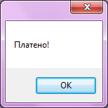

И след като цъкнем „ОК” полетата на програмата се нулират за да са готови за ново плащане :

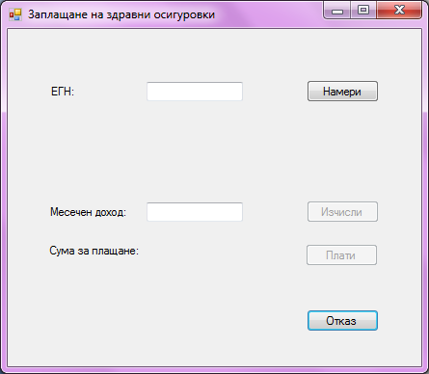

Винаги при грешка във въвеждането можем да цъкнем на бутон „Отказ” който изчиства всички полета и ни подготвя за ново плащане.

# Описание на REST услугата (2):

При пускане услугата очаква GET заявки (от ASP.NET страницата),които да искат данни за здравните осигуровки на дадено лице по ЕГН и ЛКН от следния тип:

[OperationContract]

[WebInvoke(UriTemplate = "Check?egn={egn}&lkn={lkn}",

Method = "GET",

BodyStyle = WebMessageBodyStyle.Wrapped,

ResponseFormat = WebMessageFormat.Xml

)

]

string check(string egn, string lkn);

При получаване на такава заявка се отваря файлът „people.xml” в който се пазят данните за всички здравно осигуряващи се лица , и за да няма неправомерен достъп се проверява дали съвпадат данните за ЕНГ и ЛКН на заявката със данните от файла:

bool found = false;

for (int i = 0; i < _egn.Count; i++)

{

if (_egn[i].InnerText.Equals(egn)&& _lkn[i].InnerText.Equals(lkn)) {

found = true;

}

}

Ако съвпадат се връща xml файлът на лицето , а ако не се връща съобщение за грешка:

if (found)

{

string person_file = peoplepath + egn+".xml";

XmlDocument person = new XmlDocument();

person.Load(person_file);

return person.InnerXml;

}

else return "Няма налични данни!";

# Описание на ASP.NET страницата (3):

При зареждане на страницата :

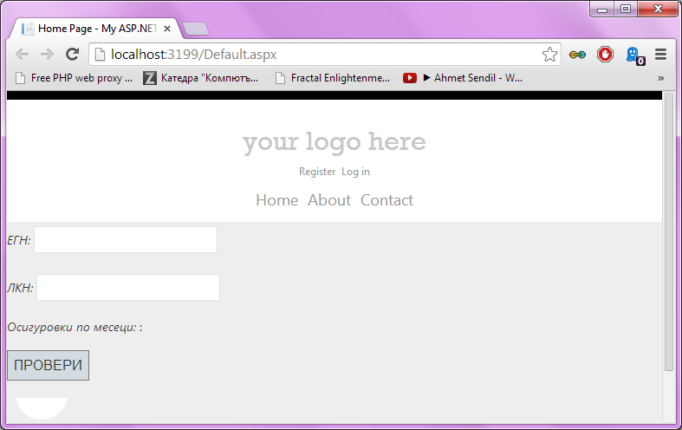

Въвеждаме данните за лицето чиито осигуровки искаме да проверим:

<p>

<em>ЕГН:</em>

<asp:TextBox ID="TextEGN" runat="server" Width="200px"></asp:TextBox>

</p>

<p>

<em>ЛКН:</em>

<asp:TextBox ID="TextLKN" runat="server" Width="200px"></asp:TextBox>

</p> :

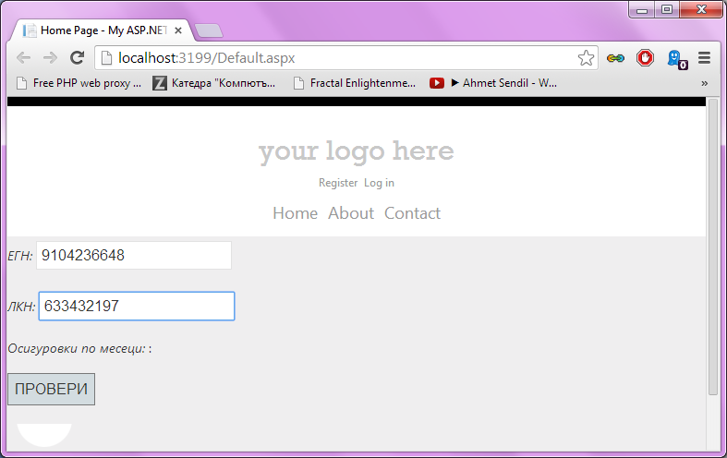

След като цъкнем „ПРОВЕРИ” се прави заявка до REST сървиса и се взимат данните

<asp:Button ID="Button" OnClick="checkStatus" runat="server"

Text="ПРОВЕРИ">

</asp:Button> :

string connection = serverpath + "Check?egn=" + TextEGN.Text + "&lkn=" + TextLKN.Text;

HttpWebRequest request = WebRequest.Create(connection) as HttpWebRequest;

HttpWebResponse response = request.GetResponse() as HttpWebResponse;

Обработват се и се показва резултата:

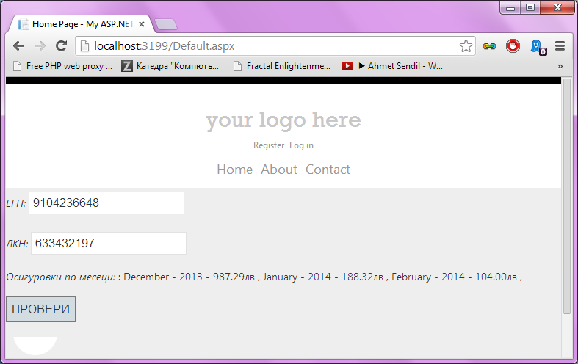

Ако не са намерени данни :

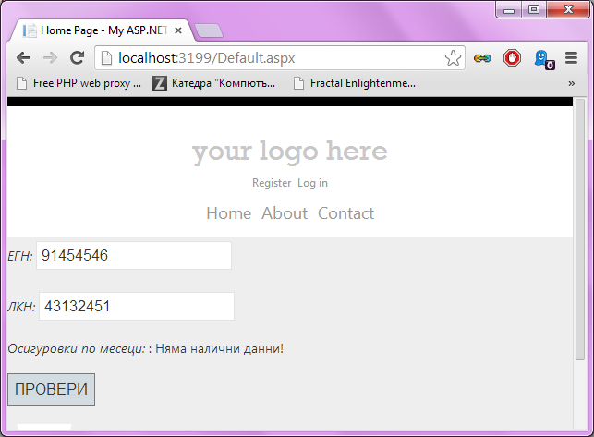

Прилагам архиви с трите сълушъна :

1. ZdravnaKasa.rar (1)
2. ZdravnaKasaService.rar (2)
3. ProverkaOsigurovki.rar (3)

# Благодаря за отделеното време !